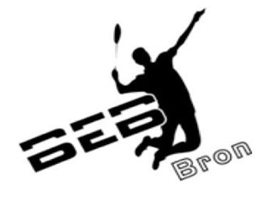
17ème tournoi international de « BRON »
Les 1er & 2 avril 2023
N1-N2-N3-R4-R5-R6-D7-D8-D9-P-NC

CLUB : …………………………………………. SIGLE : ………. Inscriptions à renvoyer par courrier avec son règlement avant le 14 mars 2023
RESPONSABLE : ……………………………………………………. UNIQUEMENT PAR MAIL
Par virement, merci de préciser l’intitulé du virement : Tournoi de Bron
Tournoi.beb69@gmail.com
PORTABLE * : …………………………………………………………
E-MAIL * : ……………………………………………………………. *** UNIQUEMENT PAR VIREMENT BANCAIRE

NOM | PRENOM | Sexe | Licence | Simple : Oui / Non | Double avec…  Du Club de…** | Mixte avec…  Du club de …**

1 Tableau : 18 € …… x 18 € = …… € 2 Tableaux : 25 €…… x 25 € = …… €
Montant total : …. €

* Indiquer obligatoirement le N° de téléphone et l’adresse mail d’une personne à contacter en cas de besoin et pour envoyer les convocations.
** Préciser « Au choix » si absence de partenaire, nous ferons le maximum pour vous en trouver un ou une partenaire 😊
*** Uniquement par virement bancaire

RAPPEL : Les tableaux seront composés par 6 à 8 séries afin d’équilibrer les niveaux

